- 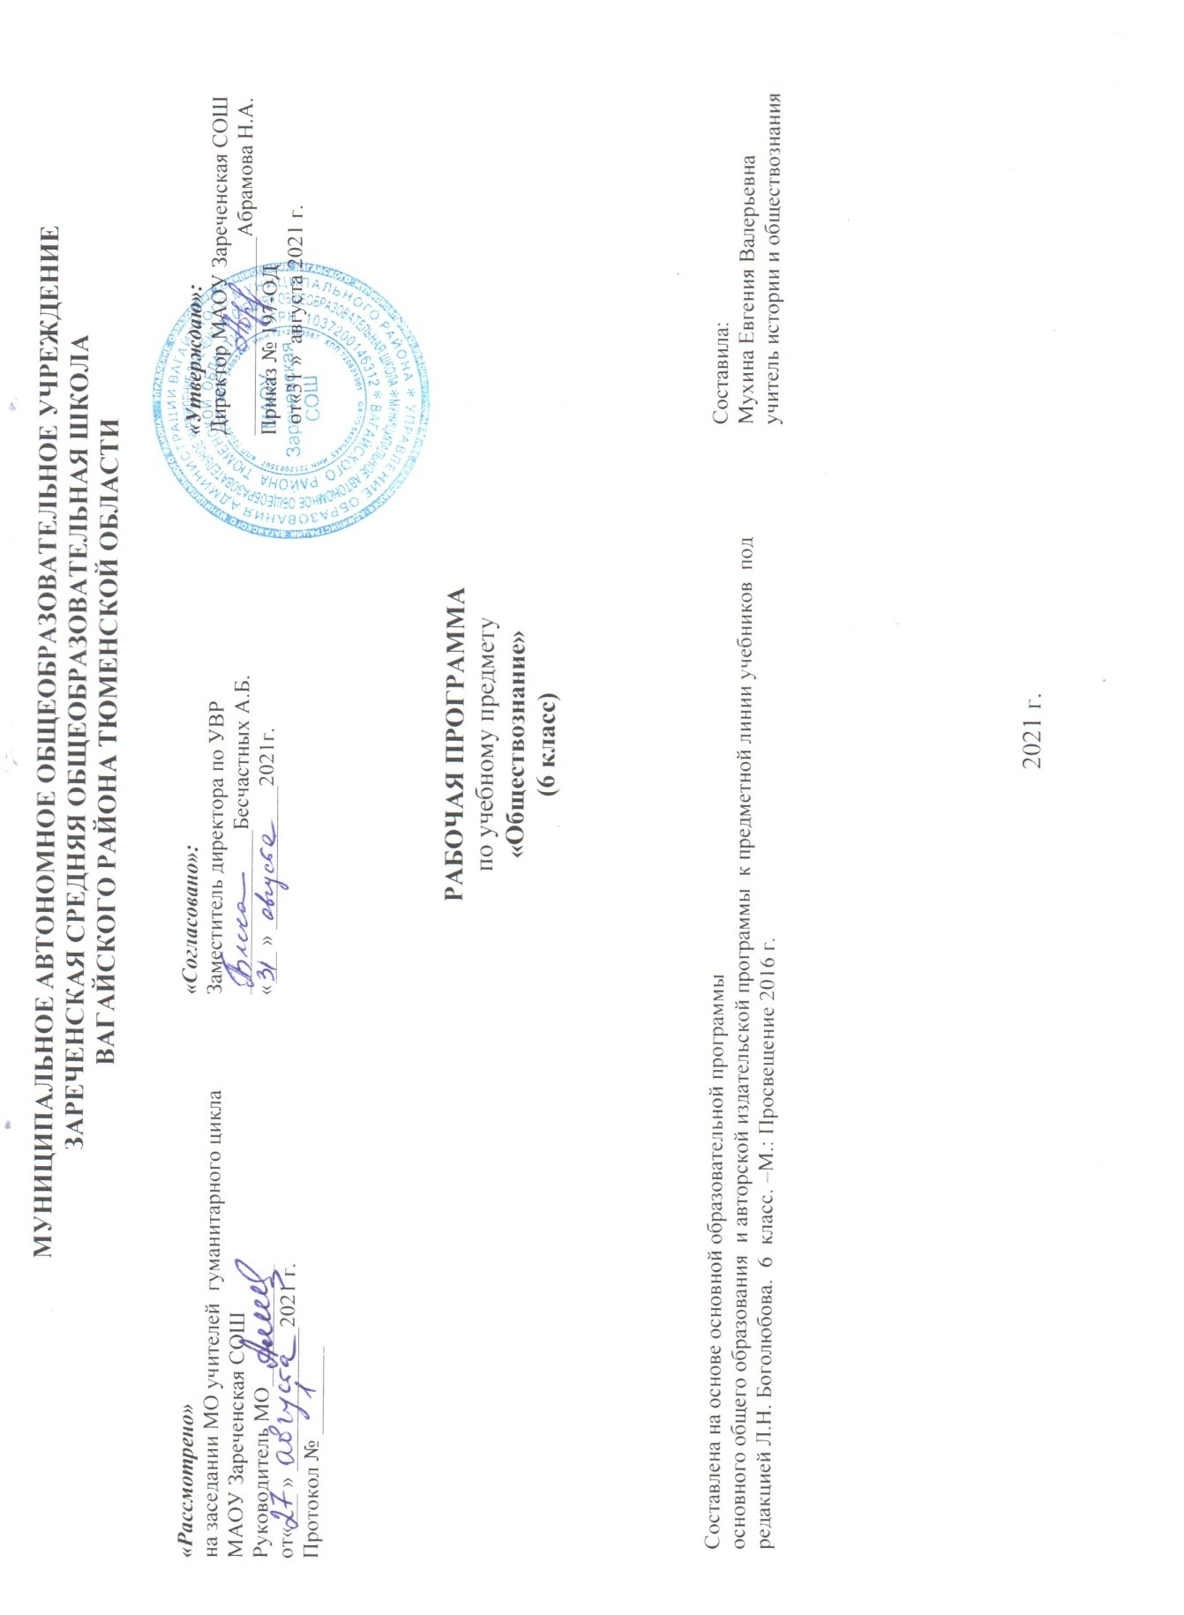 1. 1. 1. 1. 1.ПЛАНИРУЕМЫЕ РЕЗУЛЬТАТЫ ОСВОЕНИЯ УЧЕБНОГО ПРЕДМЕТА

Личностные, метапредметные и предметные результаты освоения учебного курса обществознания 6 класса.
Требования к результатам обучения предполагают реализацию деятельностного, компетентностного и личностно ориентированного подходов в процессе усвоения программы, что в конечном итоге обеспечит овладение учащимися знаниями, различными видами деятельности и умениями, их реализующими.
Личностные результаты:
- осознание своей идентичности как гражданина страны, члена семьи, этнической и религиозной группы, локальной и региональной общности;
- освоение гуманистических традиций и ценностей современного общества, уважение прав и свобод человека;
- осмысление социально-нравственного опыта предшествующих поколений, способность к определению своей позиции и ответственному поведению в современном обществе;
- понимание культурного многообразия мира, уважение к культуре своего и других народов, толерантность.
Метапредметные результаты:
- способность сознательно организовывать и регулировать свою деятельность – учебную, общественную и др.;
- овладение умениями работать с учебной и внешкольной информацией (анализировать и обобщать факты, составлять простой и развернутый план, тезисы, конспект, формулировать и обосновывать выводы и т.д.), использовать современные источники информации, в том числе материалы на электронных носителях;
- способность решать творческие задачи, представлять результаты своей деятельности в различных формах (сообщение, эссе, презентация, реферат и др.);
- готовность к сотрудничеству с соучениками, коллективной работе, освоение основ межкультурного взаимодействия в школе и социальном окружении и др.
Предметные результаты:
- характеризовать социальные свойства человека, особенности его взаимодействия с другими людьми; роль деятельности (в том числе познавательной) в жизни человека и общества; основные сферы жизни общества; роль семьи в жизни человека и общества; современное Российское государство (на основе Конституции Российской Федерации); значение российской культуры для мировой культуры;
- раскрывать смысл понятий: индивид, индивидуальность, личность; потребности, способности человека; деятельность; познание; общение; межличностные отношения; семья; общество; государство; конституция; культура;
- называть черты сходства и различия человека и животных; факторы формирования личности; основные возрастные периоды жизни человека;
- называть виды деятельности; социальные общности и группы; причины возникновения и проявления социальных различий в обществе;
- перечислять права и обязанности обучающегося школы;
- понимать глобальные проблемы современного общества;
- описывать особенности подросткового возраста; виды экономической деятельности; особенности социальной структуры современного российского общества; типы семей; ресурсы и возможности экономики России; государственные символы России; место России среди современных государств;
- приводить примеры (в том числе моделировать ситуации) биологических и социальных потребностей человека; проявления способностей человека; отношений между поколениями; осуществления различных видов деятельности; межличностных отношений; межличностных конфликтов и способов их разрешения; семейных ценностей и традиций; традиционных ценностей российского народа; взаимосвязей общества и природы; взаимодействия основных сфер жизни общества; влияния российской культуры на мировую культуру; попыток решения глобальных проблем усилиями международного сообщества;
- классифицировать потребности и способности человека; виды деятельности; межличностные отношения; межличностные конфликты; социальные общности и группы;
- сравнивать основные сферы жизни общества; основные виды деятельности; способы разрешения межличностных конфликтов; типы семей;
- осуществлять поиск социальной информации по изученным темам из различных источников (материалы СМИ, учебный текст, фото- и видеоизображения, диаграммы, графики и другие адаптированные источники), составлять на их основе простой план, таблицу, схему; переводить информацию из текстовой в иные формы (в таблицу, схему);
- анализировать, обобщать, систематизировать и конкретизировать информацию из различных источников (материалов СМИ, учебного текста, фото- и видеоизображений, диаграмм, графиков и других адаптированных источников и т. п.) по изученным темам, соотносить ее с собственными знаниями и личным социальным опытом, делать выводы;
- использовать изученные понятия и теоретические положения для объяснения взаимосвязей общества и природы; взаимосвязи основных сфер жизни общества, относящихся к ним явлений и процессов; для осмысления личного социального опыта общения, межличностных отношений при исполнении типичных для подростка социальных ролей;
- определять и объяснять с опорой на факты общественной жизни, личный социальный опыт и обществоведческие знания свое отношение к изученным социальным явлениям, процессам;
- решать в рамках изученного материала познавательные и практические задачи, отражающие выполнение типичных для подростка социальных ролей; типичные социальные взаимодействия в различных сферах общественной жизни;
- использовать приобретенные знания и умения для разработки и представления проектов по проблематике учебного предмета.\

- СОДЕРЖАНИЕ УЧЕБНОГО ПРЕДМЕТА

Вводный урок (1 час)
Вводный урок в курс обществознания. Что изучает обществознание.
Тема I. Загадка человека (12 часов)
Личность. Социальные параметры личности. Индивидуальность человека. Качества сильной личности.
Способности человека. Деятельности человека, ее основные формы (труд, игра, учение) Мотивы деятельности. Связь между деятельностью и формированием личности. Знания и умения как условие успешной деятельности. Потребности человека - биологические, социальные, духовные. Индивидуальный характер потребностей. Люди с ограниченными возможностями и особыми потребностями. Духовный мир человека. Мысли и чувства.
Человек- личность. Учимся узнавать и оценивать себя. Учимся правильно организовывать свою деятельность. Учимся размышлять.
Тема II. Человек и его деятельность (8 часов)
Деятельность как основа жизни человека. Формы деятельности человека. Правильная организация деятельности
Привычка к труду. Проблема выбора профессии. Важность взаимопонимания и взаимопомощи.
Учение – деятельность школьника. Школьное образование. Уровни образования. Самообразование
Познание человеком мира и себя. Самосознание и самооценка.
Тема III. Человек среди людей (12 часов)
Человек и ближайшее социальное окружение. Межличностные отношения. Роль чувств в отношениях между людьми. Сотрудничество и соперничество. Солидарность, лояльность, толерантность, взаимопонимание.
Социальные группы (большие и малые). Человек в малой группе. Группы формальные и неформальные. Лидеры. Групповые нормы.
Общение- форма отношения человека к окружающему миру. Цели общения. Средства общения. Стили общения. Особенности общения со сверстниками, старшими и младшими.
Я и мои знакомые, приятели, товарищи, друзья. Я и группы, в которые я вхожу. Как получить удовольствие от общения. Как победить обиду.
Семья как малая группа. Семейные отношения. Конфликт поколений. Семейные традиции

Итоговое повторение и контроль (1 час)

- ТЕМАТИЧЕСКОЕ ПЛАНИРОВАНИЕ, В ТОМ ЧИСЛЕ С УЧЕТОМ РАБОЧЕЙ ПРОГРАММЫ ВОСПИТАНИЯ
С УКАЗАНИЕМ КОЛИЧЕСТВА ЧАСОВ, ОТВОДИМЫХ НА ОСВОЕНИЕ КАЖДОЙ ТЕМЫ

№п/п | Название раздела | Количество часов | Кол-во контрольных работ, учебных проектов
1 | Вводный урок | 1
Глава I. Загадка человека (12 ч.)
2 | Принадлежность двум мирам | 1
3 | Учимся развивать свою любознательность | 1
4 | Человек - личность | 1
5 | Учимся быть интересной личностью | 1
6 | Отрочество- особая пора | 1
7 | Учимся управлять своими эмоциями | 1
8 | Потребности и способности человека | 1
9 | Учимся размышлять | 1
10 | Когда возможности ограничены | 1
11 | Учимся взаимодействовать с людьми с разными возможностями | 1
12 | Мир увлечений. Учимся распределять свое время | 1
13 | Практикум по теме «Загадка человека» | 1 | тест
Глава II. Человек и его деятельность (8 ч.)
14 | Деятельность человека | 1
15 | Учимся правильно организовывать свою деятельность | 1
16 | Труд-основа жизни | 1
17 | Учимся трудиться и уважать труд | 1
18 | Учение – деятельность школьника. Учимся учиться | 1
19 | Познание человеком мира и себя | 1
20 | Учимся узнавать и оценивать себя | 1
21 | Практикум по теме «Человек и его деятельность» | 1 | тест
Глава III. Человек среди людей (12ч.)
22 | Отношения с окружающими | 1
23 | Учимся взаимодействовать с окружающими | 1
24 | Человек в группе | 1
25 | Общение | 1
26 | Учимся понимать людей и устанавливать контакты | 1
27 | Человек в группе | 1
28 | Учимся совместно всей группой делать полезные дела | 1
29 | Отношения со сверстниками. Учимся дружно жить в классе
30 | Конфликты в межличностных отношениях. Учимся вести себя в ситуации конфликта | 1
31 | Семья и семейные отношения | 1
32 | Учимся строить отношения с родителями | 1
33 | Практикум по теме «Человек среди людей» | 1
Повторение (1 ч.)
34 | Итоговая контрольная работа | 1 | к\р
 | Итого: | 34

\

Приложение
КАЛЕНДАРНО-ТЕМАТИЧЕСКОЕ ПЛАНИРОВАНИЕ

№п/п | Название раздела | Количество часов | Кол-во контрольных работ, учебных проектов | Дата по плану | Дата по факту
1 | Вводный урок | 1 |  | 1 неделя сентября
Глава I. Загадка человека (12 ч.)
2 | Принадлежность двум мирам | 1 |  | 2 неделя сентября
3 | Учимся развивать свою любознательность | 1 |  | 3 неделя сентября
4 | Человек - личность | 1 |  | 4 неделя сентября
5 | Учимся быть интересной личностью. Международный день жестовых языков | 1 |  | 5 неделя сентября
6 | Отрочество- особая пора | 1 |  | 1 неделя октября
7 | Учимся управлять своими эмоциями | 1 |  | 2 неделя октября
8 | Потребности и способности человека | 1 |  | 3 неделя октября
9 | Учимся размышлять | 1 |  | 2 неделя ноября
10 | Когда возможности ограничены. | 1 |  | 3 неделя ноября
11 | Учимся взаимодействовать с людьми с разными возможностями | 1 |  | 4 неделя ноября
12 | Мир увлечений. Учимся распределять свое время | 1 |  | 1 неделя декабря
13 | Практикум по теме «Загадка человека». Единый урок «Права человека» | 1 | тест | 2 неделя декабря
Глава II. Человек и его деятельность (8 ч.)
14 | Деятельность человека. День Конституции Российской Федерации (12 декабря) | 1 |  | 3 неделя декабря
15 | Учимся правильно организовывать свою деятельность | 1 |  | 4 неделя декабря
16 | Труд-основа жизни | 1 |  | 5 неделя декабря
17 | Учимся трудиться и уважать труд | 1 |  | 2 неделя января
18 | Учение – деятельность школьника. Учимся учиться | 1 |  | 3 неделя января
19 | Познание человеком мира и себя | 1 |  | 4 неделя января
20 | Учимся узнавать и оценивать себя | 1 |  | 1 неделя февраля
21 | Практикум по теме «Человек и его деятельность» | 1 | тест | 2 неделя февраля
Глава III. Человек среди людей (12ч.)
22 | Отношения с окружающими | 1 |  | 3 неделя февраля
23 | Учимся взаимодействовать с окружающими | 1 |  | 4 неделя февраля
24 | Человек в группе | 1 |  | 1 неделя марта
25 | Общение | 1 |  | 2 неделя марта
26 | Учимся понимать людей и устанавливать контакты | 1 |  | 3 неделя марта
27 | Человек в группе | 1 |  | 1 неделя апреля
28 | Учимся совместно всей группой делать полезные дела | 1 |  | 2 неделя апреля
29 | Отношения со сверстниками. Учимся дружно жить в классе |  |  | 3 неделя апреля
30 | Конфликты в межличностных отношениях. Учимся вести себя в ситуации конфликта | 1 |  | 4 неделя апреля
31 | Семья и семейные отношения | 1 |  | 1 неделя мая
32 | Учимся строить отношения с родителями | 1 |  | 2 неделя мая
33 | Практикум по теме «Человек среди людей» | 1 |  | 3 неделя мая
Повторение (1 ч.)
34 | Итоговая контрольная работа | 1 | к\р | 4 неделя мая
 | Итого: | 34

